Настройка подключения регистратора выбытия к АСУЛОН
- Требуется статический внешний IP-адрес;
- Подключить и настроить Микротик. Необходимо произвести настройку WiFi и моста для LAN. (Аптечным пунктам, которые получили регистратор выбытия «Штрих-м», необходимо докупить микротик);
- К микротику подключить компьютер(ы) с ViPNet Client
- Поддключить регистратор выбытия к микротику по WiFi;
- Задать статический IP-адрес для регистратора выбытия внутри локальной сети;
- Выполнить проброс порта 8443 (для Атол) или 8080 (для штрих-м) на маршрутизаторе к которому подключен интернет до регистратора выбытия;
- Настроить регистратор выбытия в АСУЛОН;
  - Авторизуемся в АСУЛОН;
  - Переходим в: Рецепты -> Маркировка -> Регистратор выбытия (РВ) -> Настройка РВ;
  - Выбираем модель Регистратора выбытия («АТОЛ» или «Штрих-М»). В поле TCP-адрес необходимо внести внешний ip адрес маршрутизатора из пункта 6. В поле порт указываем 8443 (для Атол) или 8080 (для штрих-м);

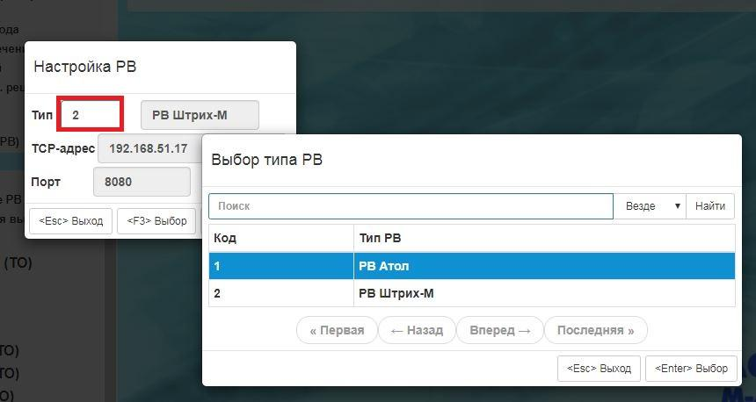
- Просматриваем информацию регистратора выбытия:
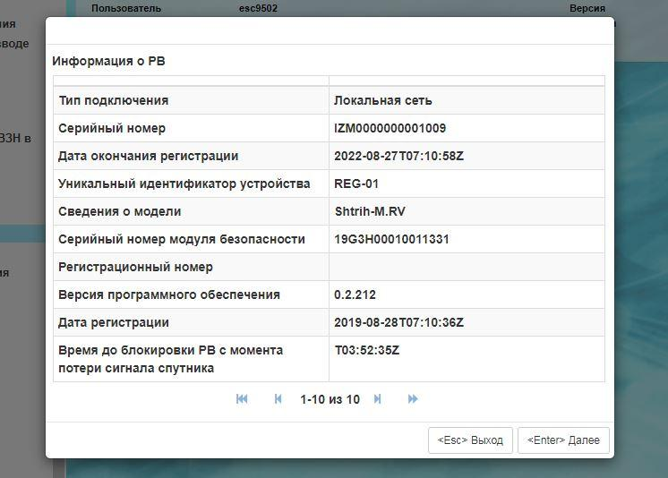
- После просмотра информации выбираем пункт «Тестовая регистрация выбытия»;
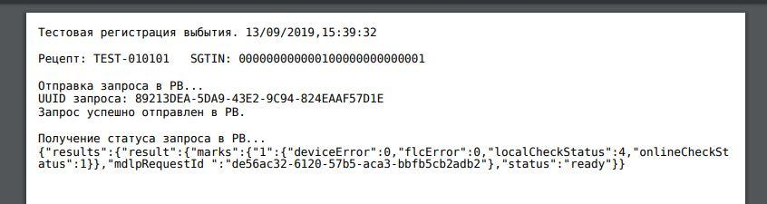
- После тестового выбытия заходим в ЛК «Честный знак», авторизуемся через УКЭП, выбираем «Реестр документов»;
- Получаем успешное тестовое выбытие;
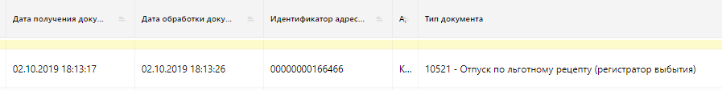

Схема подключения:
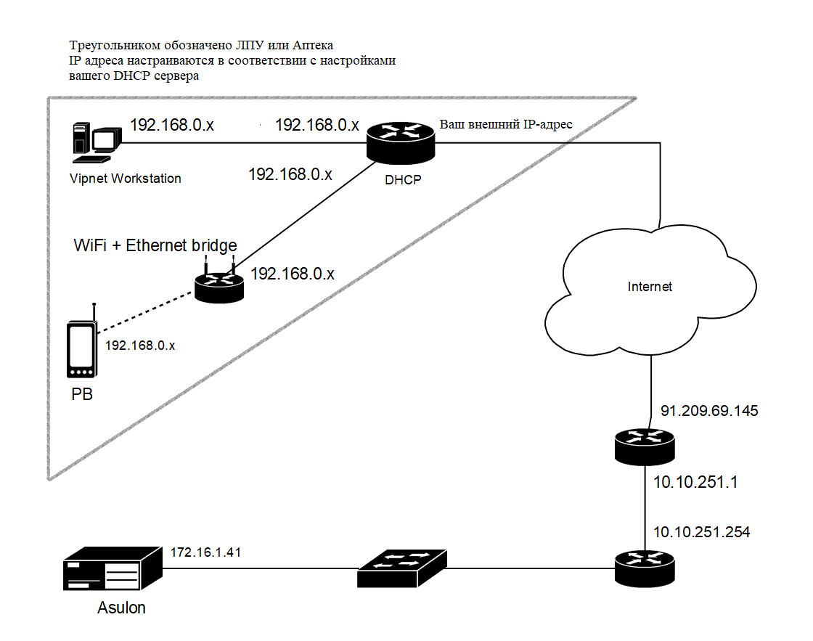
Необходимая модель микротика:
Mikrotik hAP (RB951UI-2nD)
ОБРАТИТЕ ВНИМАНИЕ!
Для успешного просмотра результатов тестовых выбытий, вы должны иметь УКЭП и быть зарегистрированы в личном кабинете (на сайте) «Честный знак».

